Presseinformation

4 auf einen Streich – Lüfteranschlussverteiler von EVG

Wo mehrere Lüfter mit 2,8 mm x 0,5 mm-Steckanschluss in einem Gehäuse integriert werden, reduzieren kundenspezifisch konfektionierbare 1:4-Lüfteranschlussverteiler von EVG den Verkabelungsaufwand. In der Standardausführung verfügen die Verteiler über ein 2 Meter langes Anschluss- und 40 cm lange Abgangskabel. Da EVG die Verteilerplatinen im eigenen Werk umspritzt, können auch andere Kabellängen berücksichtigt werden. Außerdem sind auch Ausführungen mit zwei oder drei Abgängen und anderen Steckverbindern ohne zusätzliche Werkzeugkosten möglich.

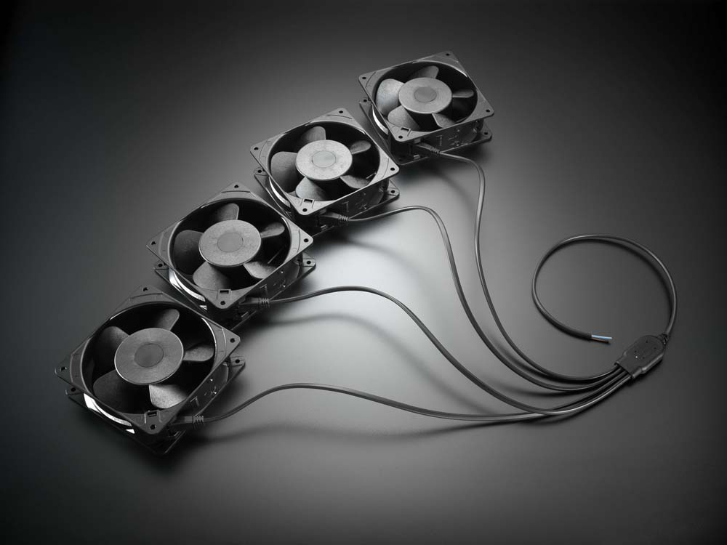
Bild: 1:4-Lüfteranschlussverteiler von EVG

Bilder: | 1_zu_4_luefterverteiler2 | Zeichen: | 562
Dateiname: | 201710008_pm_luefteranschlussverteiler | Datum: | 25.10.2017

Unternehmenshintergrund

Die EVG Martens GmbH & Co. KG, spezialisierter Distributor kundenspezifisch konfektionierter Verbindungstechnik und Schaltschrankkomponenten, beliefert seit mehr als 40 Jahren Kunden aus der Automatisierungstechnik, Industrieelektronik, Medizintechnik und dem Maschinenbau. Als Partner marktführender Elektromechanik- und Gehäuse-Hersteller führt das Unternehmen am Standort Mönchengladbach ein breites Sortiment an Steckverbindern, Schaltern, Axiallüftern, Kühlgeräten und Gehäusen. Der große Lagerbestand gewährleistet jederzeit hohe Verfügbarkeit und Liefertreue für die gesamte Produktpalette. Neben dem Standardprogramm umfasst das Leistungsspektrum von EVG jede Art kundenspezifischer Gehäusebearbeitungen und Kabelkonfektionierungen und reicht vom Verguss von Steckverbindungen und dem Anspritzen von Steckern bis zur Fertigung von Kabelbäumen für Serienmaschinen. Individuelle Kundenberatung, ausgeprägte Fertigungstiefe einschließlich Spritzgießanlagen und eigenem Werkzeugbau sowie 150 hochqualifizierte Mitarbeiter garantieren höchste Qualität der bearbeiteten Produkte. EVG Martens GmbH & Co. KG ist nach DIN ISO EN 9001:2015 zertifiziert.

Kontakt:  EVG Elektro-Vertriebs-Gesellschaft Martens GmbH & Co. KG  Claudia Darius  Marketingleitung  Trompeterallee 244-246  41189 Mönchengladbach  Tel.: +49 2166 5508-0  Fax: +49 2166 5508-90  E-Mail: info@evg.de  Internet: www.evg.de |  | gii die Presse-Agentur GmbH  Immanuelkirchstr. 12  10405 Berlin  Tel.: 0 30 / 53 89 65 - 0  Fax: 0 30 / 53 89 65 - 29  E-Mail: info@gii.de  Internet: www.gii.de

